**Vignols, histoire et patrimoine**

**Un peu d'histoire**

Vignols se trouve sur un ancien site gallo-romain. Le premier acte sur lequel figure le nom de Vignols date de 766. La vigne, qui avait été importée par les romains, est à l'origine de ce nom.

La culture de la vigne s'est développée jusqu'au 19ème siècle et a occupé jusqu'au tiers de la surface de la commune. Au 18ème siècle, on produisait à Vignols plus de 2000 barriques de vin par an. Il reste de cette époque une cabane de vigne ; ces cabanes étaient construites par les vignerons pour se protéger des intempéries, ranger les outils, et parfois abriter un pressoir. La vigne fut peu à peu abandonnée à partir de la fin du 19ème siècle suite à l'arrivée du phylloxéra, un insecte ravageur parasite de la vigne. Elle fut remplacée par d'autres cultures, comme la pomme de terre ou les vergers de pommiers.

Vignols a également été le lieu de la production d'ardoises. Le schiste était extrait de carrières, puis fendu pour donner des ardoises, comme celles qui recouvrent les toits des maisons, de l'église. Ces ardoisières ont été exploitées dès 1770, et ont connu leur maximum d'activité entre 1850 et 1940. Après un déclin progressif pendant la seconde guerre mondiale, elles furent définitivement abandonnées en 1947.

**Le patrimoine de Vignols**

**L'église Saint Laurent**

Située sur la place du village, elle a été édifiée au 7ème siècle, mais a connu de nombreuses modifications au cours du temps.

La partie la plus ancienne de l'église actuelle est le chœur, qui a été construit au 12ème siècle. Ses fenêtres en arc plein cintre sont typiques de l'architecture romane.

A cause d'un manque d'entretien, le clocher s'effondra en février 1799, entraînant dans sa chute les deux chapelles, la toiture et la nef.

Il a fallu attendre le milieu du 19ème siècle pour voir l'édifice reconstruit avec son clocher actuel.

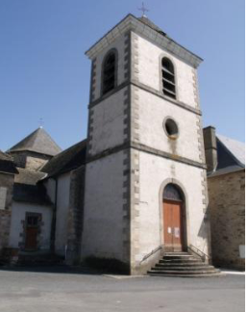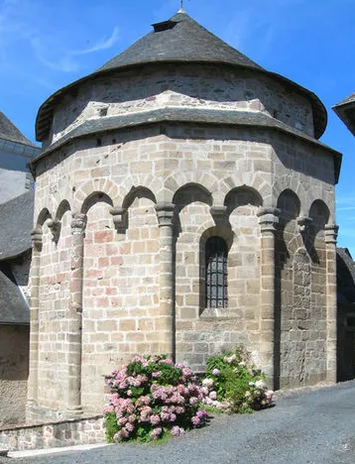 Le clocher vu de la place L'arrière de l'église

**Les viaducs**

Le bourg avec ses sept viaducs est inscrit en tant que Paysage Remarquable.

La décision de construire une ligne ferroviaire entre Brive et Limoges via Saint Yrieix a été prise en 1873. Le passage de cette ligne a nécessité la construction de sept viaducs en pierre de taille pour que les trains puissent franchir la vallée.

Le plus haut d'entre eux est le viaduc du Rouchat avec ses 58 m de haut ; il comprend huit arches de 25 m pour une longueur totale de 285 m, et chaque pile comporte un puits vertical.

Le viaduc le plus connu est celui qui traverse majestueusement le centre du village, il mesure 25 m de haut pour une longueur de 252 m avec un tracé courbe. Pourtant, il a failli ne jamais exister : en effet, un tunnel devait être construit sous la commune pour éviter de dénaturer le paysage, mais à la suite d'un différent entre l'ingénieur en chef et le maire de l'époque, le projet de tunnel a été abandonné.

Cette ligne ferroviaire a été inaugurée en décembre 1875.

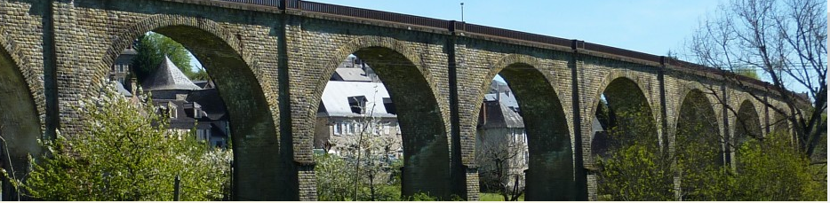

Le viaduc du bourg

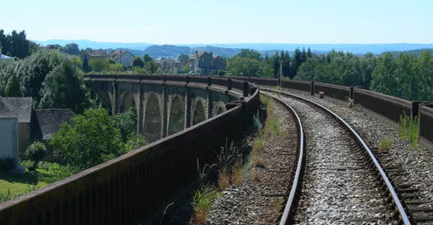

Enfin, Vignols comporte d 'autres éléments de patrimoine intéressants comme le lavoir, et le travail à bestiaux.

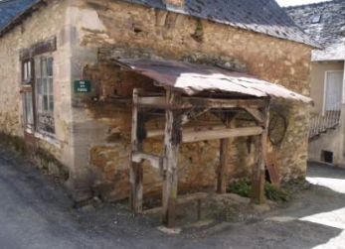

Travail à bestiaux

Vignols est donc une commune plaisante à découvrir, tant pour son histoire que pour son patrimoine.